**Защита персональных данных**

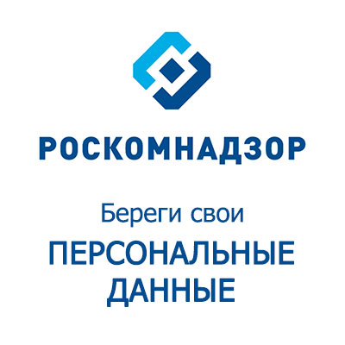Персональные данные представляют собой информацию о конкретном человеке. Это те данные, которые позволяют нам узнать человека в толпе, идентифицировать и определить как конкретную личность. Таких идентифицирующих данных огромное множество, к ним относятся:

•  Ф.И.О.;

•  дата рождения; 

•  место рождения;

•  место жительства;

•  номер телефона;

•  E-mail;

•  фотография;

•  возраст и пр.

Используя электронное пространство, мы полагаем, что это безопасно, потому что мы делимся всего лишь информацией о себе и к нашей обычной жизни вроде бы это не относится.

Информация о человеке, его персональные данные сегодня превратились в дорогой товар, который используется по-разному:

• кто-то использует эти данные для того, чтобы при помощи рекламы продать вам какую-то вещь;

• кому-то вы просто не нравитесь, и в Интернете вас могут пытаться оскорбить, очернить, выставить вас в дурном свете,  
создать плохую репутацию и сделать изгоем в обществе;

• с помощью ваших персональных данных мошенники, воры, могут украсть ваши деньги, шантажировать вас и заставлять  
совершать какие-то действия;

• и многое другое.

Поэтому защита личной информации может  
приравниваться к защите реальной личности. И важно в первую очередь научиться правильно, безопасно обращаться со  
своими персональными данными.

**Как защитить персональные данные в Сети:**

1. Ограничьте объем информации о себе, находящейся в Интернете. Удалите лишние фотографии, видео, адреса, номера телефонов, дату рождения, сведения о родных и близких и иную личную информацию.

2. Не отправляйте видео и фотографии людям, с которыми вы познакомились в Интернете и не знаете их в реальной жизни.

3. Отправляя кому-либо свои персональные данные или конфиденциальную информацию, убедитесь в том, что адресат действительно тот, за кого себя выдает.

4. Используйте только сложные пароли, разные для разных учетных записей и сервисов.

5. Старайтесь периодически менять пароли.

6. Заведите себе два адреса электронной почты — частный, для переписки (приватный и малоизвестный, который вы никогда не публикуете в общедоступных источниках), и публичный — для открытой деятельности.

7. Не используйте открытые WI-FI сети.

8. Установите антивирусную программу.

9. Скачивайте файлы с умом и только на проверенных сайтах.

10. Не оставляйте личные данные на сайтах онлайн-игр.

11. Не используйте сеть для распространения сплетен, угроз

В нашей школе в декабре прошли занятия с обучающимися 5-9 классов по защите персональных данных. Уроки были разработаны Роскомнадзором -Федеральной службой по надзору в сфере связи, информационных технологий и массовых коммуникаций, при поддержке портала «персональныеданные.дети».

Материал подготовила Черемнова А.А. и участники детского объединения «Компьютерный дизайн».